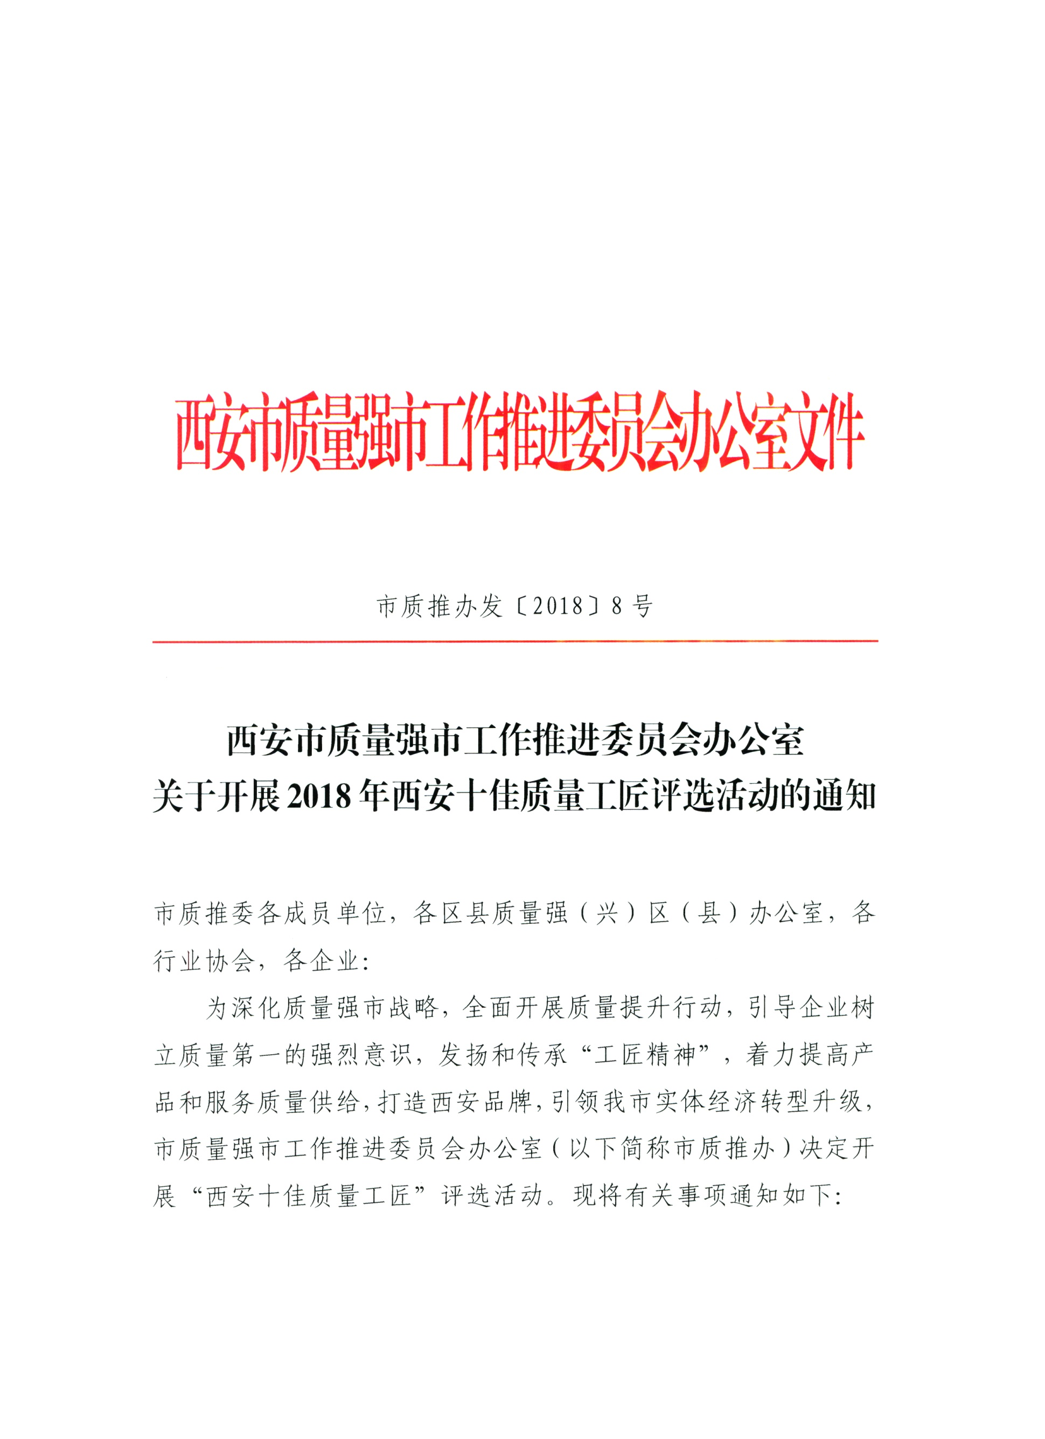

一、活动主旨

全面贯彻落实党的十九大和十九届二中、三中全会精神，紧紧围绕追赶超越发展和品质西安建设要求，以推荐选拔、宣传引导、培育激励为途径，在全市开展“西安十佳质量工匠”评选活动，挖掘一批具有高超技艺、精益求精的“能工巧匠”，大力宣传他们追求卓越的创造精神和用户至上的服务品质，努力营造“尊重工匠、赞美工匠、争当工匠”的良好氛围，为大西安追赶超越发展助力。

二、活动原则、范围及名额

（一）活动原则。坚持客观公正的原则，以品德、技能、创新和业绩作为衡量的主要标准，突出“工匠精神”，从事同一工种十年以上，不受性别、年龄、学历、岗位等条件限制。

（二）活动范围。面向全市各行各业在职职工，重点聚焦机械、建筑、化工、先进制造业、现代文化旅游服务业和战略性新兴产业，重点关注从事生产、技术、研发等工作的职工,以及在质量管理、标准制定、品牌引领方面持续突破的质量领军人才和企业家等，具有良好道德品行和职业操守，除已获得市级以上工匠称号（不含提名称号）者外，均可参与。

（三）活动名额。通过开展“西安十佳质量工匠”评选活动，评选10名“西安十佳质量工匠”。

三、推荐条件

推荐的“西安十佳质量工匠”，必须具备下条件之一：

（一）注重品质，精益求精。孜孜不倦地追求完美和极致，所从事的生产或服务工作达到行业领先水平；

（二）技艺精湛，业绩突出。在传承和发扬传统技艺方面做出显著贡献，有较大社会影响；

（三）执着专注，善于攻关。总结出的工艺流程和操作规范，取得显著的经济和社会效益；

（四）有绝招绝活，工艺超群。得到同行业或同工种一致公认；

（五）开拓创新，追求卓越。在质量管理、标准制定、品牌建设方面持续突破，发挥引领作用。

四、推荐方式

（一）部门推荐。市质推委成员单位，各质量强（兴）区（县）办公室，严格按照推荐条件筛选审核后，进行推荐。

（二）社团推荐。专业学会、行业协会等社会团体可直接申报推荐各自行业或技术领域中的优秀人才。

（三）企业推荐。各企业在广泛发动员工积极参与、大力弘扬“工匠精神”的基础上，选拔推荐优秀员工。

五、活动时间及流程

活动从6月开始，10月结束，分七个环节展开。

（一）人员推荐（即日起至6月30日）：

部门、社团、企业推荐对象，填写推荐表（西安市质量技术监督局网站下载）并提供本人工作场景照6-10张（jpg格式，不小于1000万像素），报送市质推办。

（二）确定候选人（7月上旬）：

市质推办邀请相关部门、相关领域专家组建“西安十佳质量工匠”评审组，对推荐对象材料进行初审，筛选确定30名候选人。

（三）宣传推介（7月中旬——8月下旬）：

利用西安市质量技术监督局网站、“西安质监”微信平台等媒体，对30名候选人先进事迹进行宣传、展示，通过持续报道，提升社会关注度、参与度。

（四）网络评选、现场评审（9月上旬）：

市民通过“西安质监”微信平台，对30名候选人进行网络评选，选出市民心目中的“西安十佳质量工匠”；组织专家组前往候选人所在企业，开展现场评审。

（五）综合评审（9月中旬）：

“西安十佳质量工匠”评审组综合资料初审环节、现场评审环节、网络评审环节的实际情况，兼顾行业和领域，确定10名“西安十佳质量工匠”预选名单。

（六）网络公示（9月下旬，公示期5天）：

通过西安市质监局官网和“西安质监”微信平台对预选名单进行网络公示。

（七）颁奖互动（9月底）：

根据公示情况，确定10名“西安十佳质量工匠”获奖者。在9月质量月期间，集中宣传展示获奖者的先进事迹，对获奖者进行表彰奖励。

六、工作要求

（一）高度重视，认真组织。开展“西安十佳质量工匠”评选活动，是引导企业弘扬“工匠精神”，培育工匠文化，塑造工匠品牌的具体举措，对牢固树立质量第一的强烈意识，营造爱岗敬业、崇尚技能、追求卓越、尊重人才的社会氛围，推动“西安产品”向“西安品牌”转变，“西安制造”向“西安创造”转变，提升质量服务供给水平都具有十分重要的意义。市质推委各成员单位、各质量强（兴）区（县）办公室、相关行业协会，要高度重视，认真组织本行业、本辖区相关企业积极参与此项活动；各企业要广泛动员，组织职工积极参与。

（二）注重宣传，扩大影响。各单位要以此次活动为契机，大力弘扬“工匠精神”，宣传爱岗敬业、技艺精湛、精益求精、勇于创新、追求卓越的优秀劳动者，努力营造“尊重工匠、赞美工匠、争当工匠”的良好社会氛围。

（三）严格筛选，积极推荐。各单位要按照推荐条件和要求，在筛选审核的基础上推荐出本企业、本行业、本辖区的“能工巧匠”，推荐不受名额限制。为确保推荐人选具有代表性，各质量强（兴）区（县）办公室务必深入挖掘、择优推荐，其中蓝田、周至、鄠邑、高陵、沣东、港务区推荐2名以上，高新、经开推荐10名以上，其余区推荐8名以上。

推荐材料纸质版1份，Word电子版1份（发邮箱），于6月30日前报市质推办。

地  址：西安市凤城八路109号市政府2号楼5层561室

联系人：赵阳 电话：18192241997 邮箱：xzxagj@126.com

张星 电话：86788497

附件：“西安十佳质量工匠”推荐表



附件

|  |  |  |  |  |  |  |  |  |
| --- | --- | --- | --- | --- | --- | --- | --- | --- |
|  | |  |  |  |  |  |  |  |
|  |  |  |  |  |  |  |
|  |  |  |  |  |  |  |  |  |
|  |  |  |  |  |  |  |  |  |
|  |  |  |  |  |  |  |  |  |
|  |  |  |  |  |  |  |  |  |
|  | “西安十佳质量工匠” 推 荐 表 | | | | | | |  |
|  |  |
|  |  |
|  |  |
|  |  |
|  |  |
|  |  |
|  |  |
|  |  |  |  |  |  |  |  |  |
|  |  |  |  |  |  |  |  |  |
|  |  |  |  |  |  |  |  |  |
|  |  |  |  |  |  |  |  |  |
|  |  |  |  |  |  |  |  |  |
|  |  |  |  |  |  |  |  |  |
|  |  |  |  |  |  |  |  |  |
|  |  |  |  |  |  |  |  |  |
|  |  |  |  |  |  |  |  |  |
|  | 姓 名：_____________________________ | | | | | | |  |
|  | 工 种：_____________________________ | | | | | | |  |
|  | 从事本工种年限：_______________________ | | | | | | |  |
|  | 工作单位：_____________________________ | | | | | | |  |
|  | 推荐部门：_____________________________ | | | | | | |  |
|  |  | | | | | | |  |
|  |  | | | | | | |  |
|  |  | | | | | | |  |

|  |  |  |  |  |  |  |  |
| --- | --- | --- | --- | --- | --- | --- | --- |
| 基本情况 | | | | | | | |
| 姓 名 |  | 性 别 |  | 民 族 |  | | |  | | --- | | 一寸近期 免冠照片 | | |
| 出生年月 |  | 文化程度 |  | 政治面貌 |  | |
| 职务/岗位 |  | 技术等级 |  | 工 龄 |  | |
| 身份证号 |  | | | 移动电话 |  | |
| 工作单位 |  | | | 联系人及电话 | |  | |
| 通讯地址 |  | | | 邮政编码 | |  | |
| 主  要  简  历 | （起止时间，在何单位学习、工作，从初中毕业填起） | | | | | | |
| 质量理念 |  | | | | | | |
| 何年何月受到何种奖励 |  | | | | | | |
| 有何技术特长或绝招绝技 |  | | | | | | |
| 技术革新技术改造技术攻关和解决技术难题情况 |  | | | | | | |
| 有何自主创新、发明专利 |  | | | | | | |
| 带徒人数和徒弟成长情况 |  | | | | | | |
| 所提合理化建议实施后产生效益情况 |  | | | | | | |

|  |
| --- |
| 主要事迹（2000字以内） |
|  |
|
|
|
|
|
|
|
|
|
|
|
|
|
|
|
|
|
|
|

|  |  |
| --- | --- |
| 自我承诺 | |
| 1、具有良好的社会公德、职业道德、家庭美德和个人品德，无重大违法违规违纪行为；  2、已充分了解“西安十佳质量工匠”相关的管理制度、评审程序、规范要求，并严格遵守；  3、所提交材料真实、准确、有效，并愿意承担相应责任；  4、获得“西安十佳质量工匠”后，积极主动向社会介绍、传播工匠精神，积极发挥模范带头作用；  5、获得“西安十佳质量工匠”后，严格按规定宣传和使用所获得的“西安十佳质量工匠”荣誉称号。    承诺人：  年 月 日 | |
| 所在单位  推荐意见 | （盖章）  年 月 日 |
|
|
|
|
|
|
|
| 市质推委成员单位  行业协会  质量强（兴）区（县）办公室  推荐意见 | （盖章）  年 月 日 |
|
|
|
|
|
|
|
| 市质推办  审核意见 | （盖章）  年 月 日 |